Seguridad de la Industria Maritima 2019

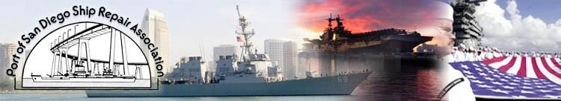

“Programa de Capacitación de Seguridad Vital”

Comenzando a principios de 2019, financiado por una beca de capacitación de OSHA Susan Harwood, el puerto de San Diego Ship Repair Association (PSDSRA) estará implementando un programa de capacitación de seguridad vital. La capacitación se presentará a un público objetivo a través de los siguientes tres métodos:

- Entrenar-al-Entrenador, Los representantes de seguridad de las empresas calificadoras serán capacitados en los temas de seguridad y presentarán la información a sus trabajadores.

- Talleres en el lugar de trabajo, Los entrenadores certificados presentarán el entrenamiento de seguridad sobre trabajos en maquinaria en el sitio de las compañías en la región de San Diego.

- Talleres al público, El curso de capacitación en seguridad se presentará en fechas regulares mensuales en un lugar cercano a los astilleros.

El PSDSRA se esfuerza por aumentar continuamente la conciencia de seguridad y la educación en la región de San Diego. El programa de capacitación en 2018 permitió que cientos de trabajadores del astillero recibieran entrenamiento vital. Esta capacitación financiada por subvenciones, es otro ejemplo del esfuerzo de la Asociación de Reparadores de Buques del Puerto de San Diego para mejorar las prácticas de seguridad marítima en todo el puerto. Para participar en esta oportunidad de cspscitación, póngase en contacto con Jaymes Green para obtener más información en SanDiegoShipRepar@gmail.com

Este material fue producido bajo la subvención SH-05055-SH8 de la administración de seguridad y salud ocupacional, Departamento de trabajo de los Estados Unidos. No necesariamente refleja las opiniones o políticas del Departamento de trabajo de los Estados Unidos, ni la mención de nombres comerciales, productos comerciales o organizaciones implican el respaldo del gobierno de Estados Unidos..

